Patricia Brafine, lycée André Aliker
Classe de seconde professionnelle
Égalité et discrimination
Compétences
- Identifier et expliciter les valeurs éthiques et les principes civiques en jeu.
- Mobiliser les connaissances exigibles.
- Développer l'expression personnelle, l'argumentation et le sens critique.

Connaissances
- Les inégalités et les discriminations de la vie quotidienne, leur gravité respective au regard des droits des personnes.
- Les textes juridiques fondamentaux de lutte contre les discriminations (particulièrement la loi du 1er juillet 1972) : raciales, antisémites, religieuses, xénophobes, sexistes, homophobes, etc.
Prérequis
Rappel historique montrant les liens entre la démocratie et la conquête de l'égalité : « nuit du 4 août », abolition de l'esclavage, neutralité de l'État vis-à-vis des religions, droit de vote des femmes, dépénalisation de l'homosexualité… » Sous forme d’exposés ou de recherches dirigées ou de dossiers lors d’une 1ere séance.

Séance 2 Les inégalités et les discriminations de la vie quotidienne (1 heure)
Situation et mise en œuvre :
- À partir de faits observés au quotidien, une discussion peut être menée, à la fois :
- sur la définition de ce qui est discriminatoire ;
- sur la distinction de ce qui est simplement discriminant de ce qui est discriminatoire ou attentatoire à la dignité humaine ;
- sur les moyens citoyens autres que juridiques de combattre les discriminations.

Supports :
Document 1

Discrimination au surpoids (vidéo 1,28 minutes)- Cam Clash : https://youtu.be/rV9VcAw9GWo

Document 1bis
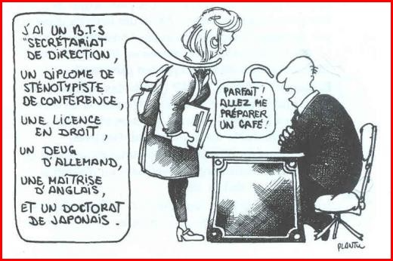

Document 2
http://discrimi-non.org/pages/lien_1
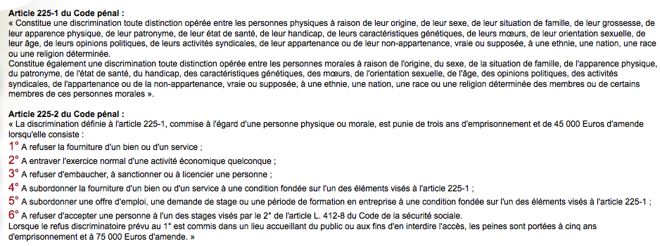

Document 3
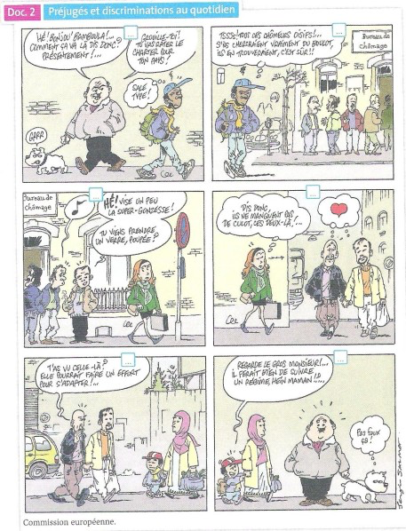
Activités :
Lancer le cours avec le doc 1 ou 1 bis pour faire réagir les élèves: réactions pour faire émerger le terme « discrimination ».
Demander aux élèves le sens de discrimination et le définir.
Distribuer le document 2 « l’article du code pénal », Lecture et analyse.
Distribuer la BD- document 3
Demander de répertorier les différents types de discriminations observés dans la BD. Cette bande dessinée, publiée par la Commission européenne, évoque différentes formes de préjugés au quotidien.

Faire compléter le tableau :
Vignettes | Description | Type de discrimination | Solutions citoyennes que l’on peut apporter
1
2
3
4
5
6

